Pressmeddelande 2017-02-16
Pasteller och blommor i årets påskdukning hos Indiska
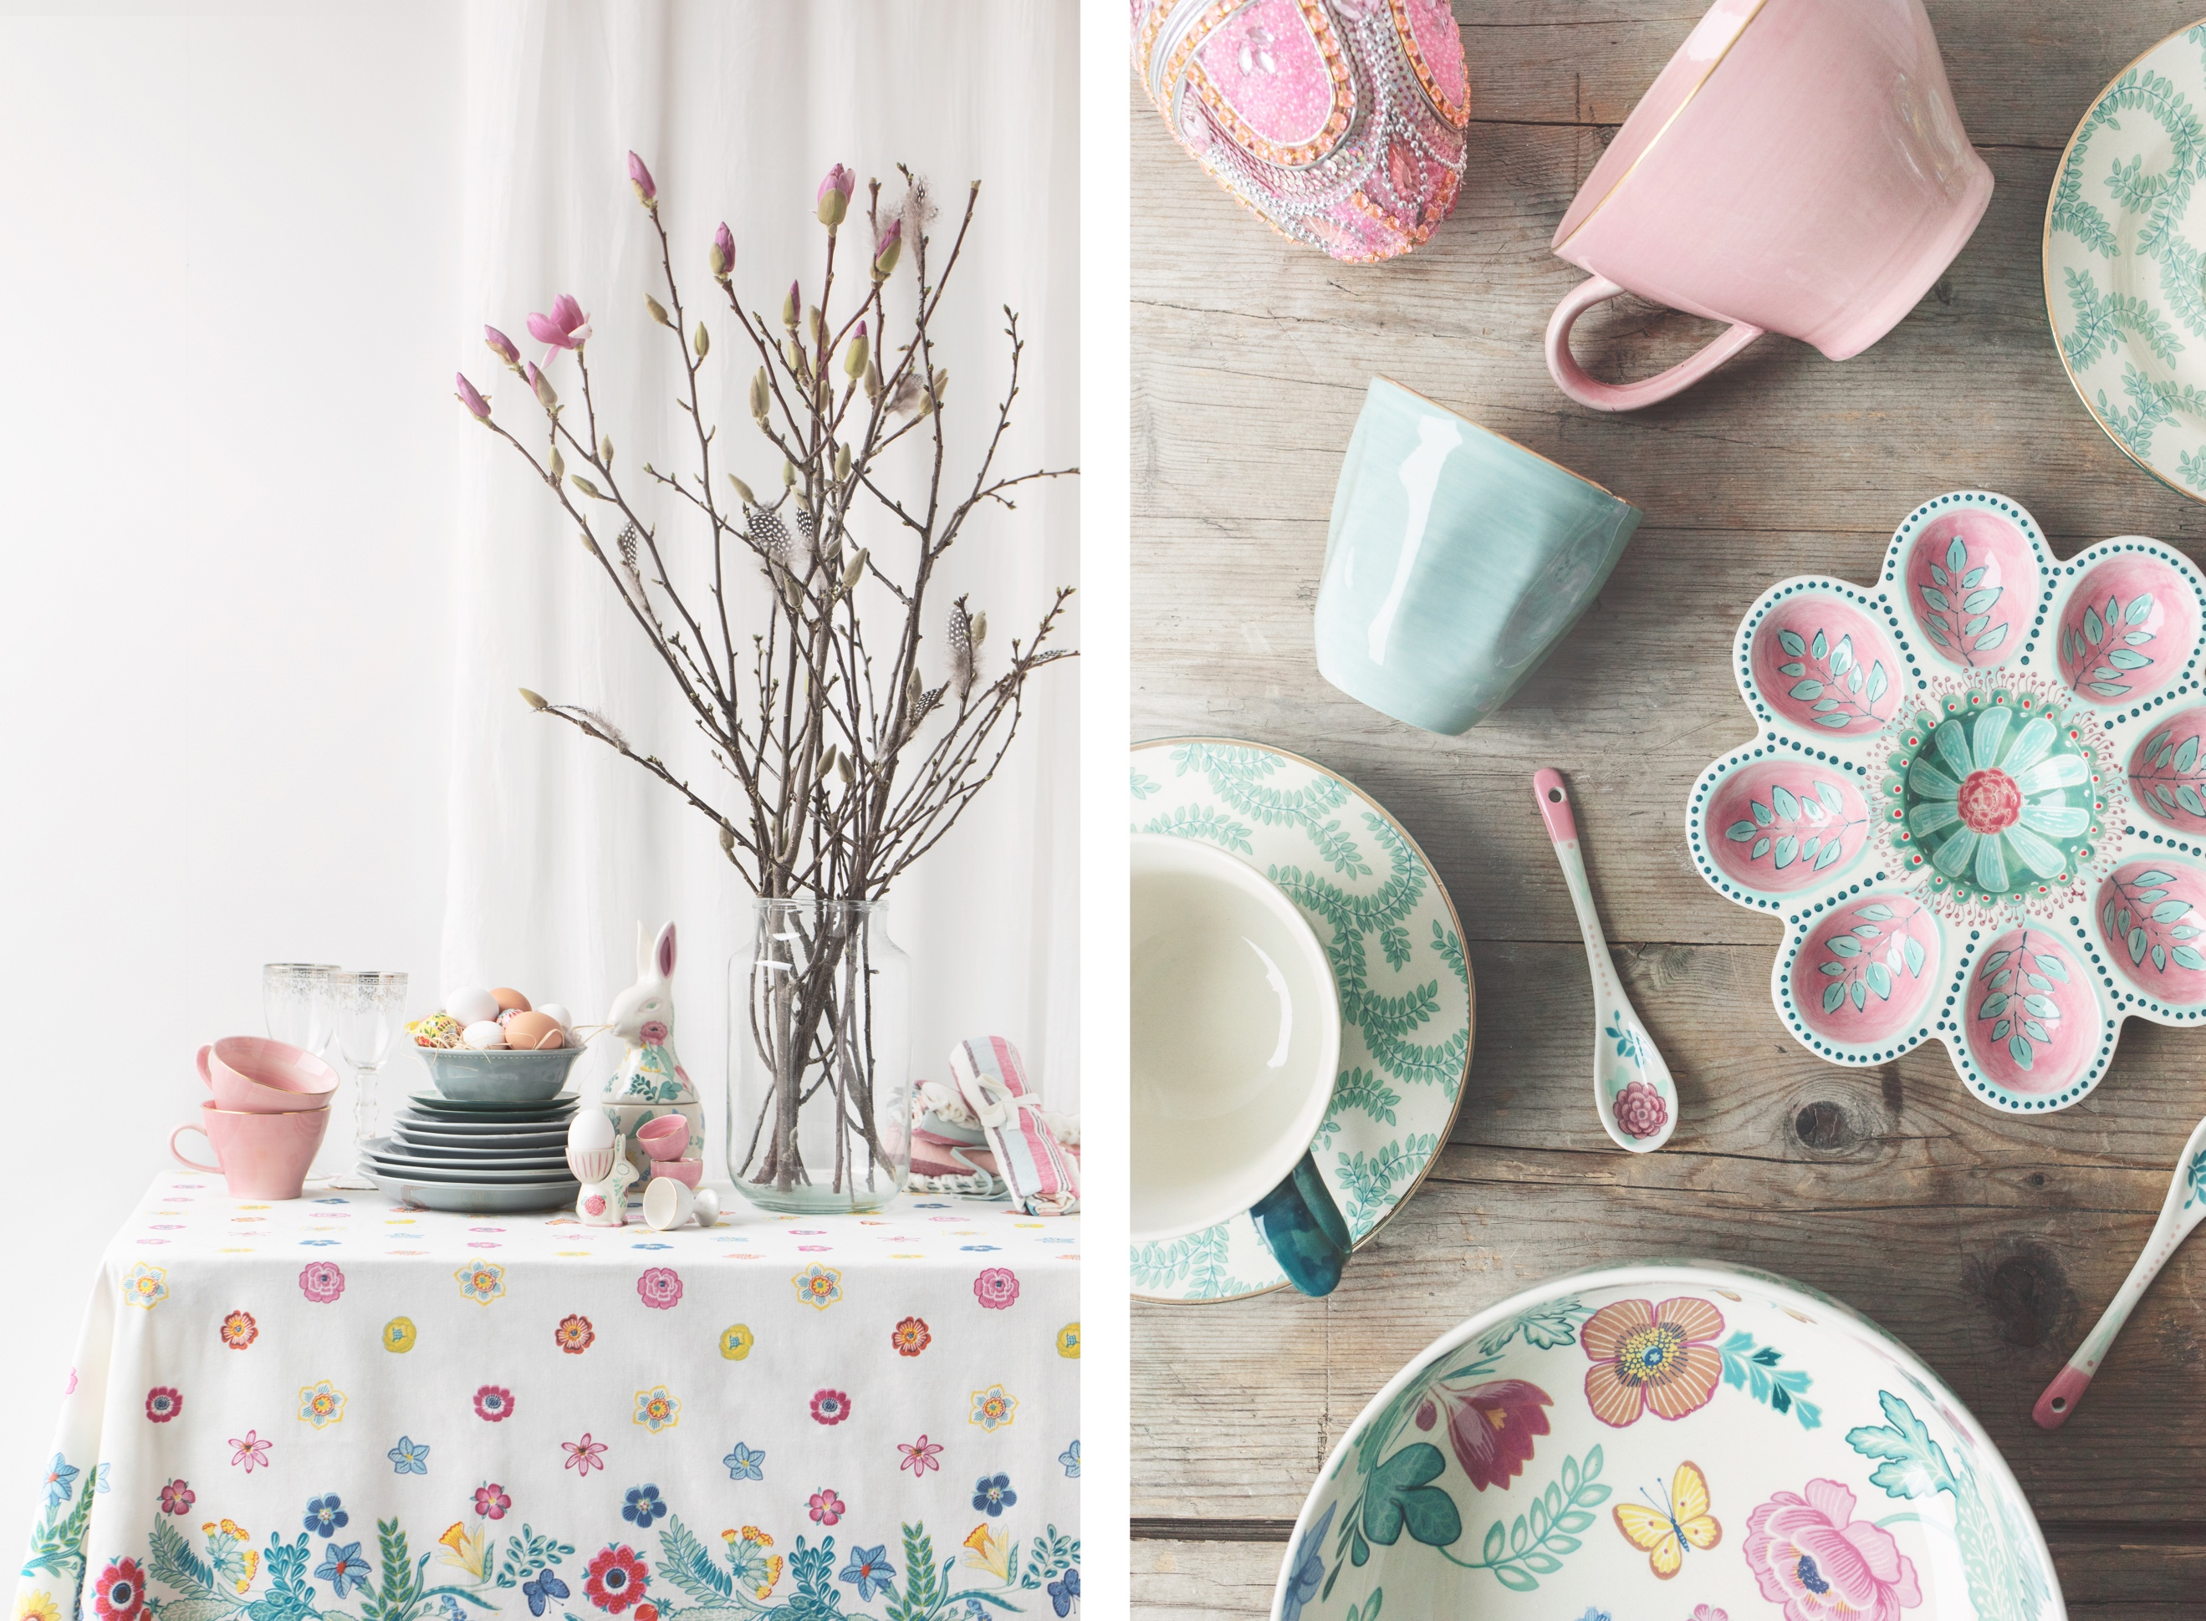

Påsken hos Indiska är i år formgiven i samarbete med textilkonstnären Ann Wessblad. Pasteller, blommor och klassiska påskattribut står i centrum av dukningen och finns till försäljning i slutet av februari.

Påsken hos Indiska går i år i en ljus färgskala med pastellfärger i främst rosa och mintgrönt. Blommönstret står i centrum och dukningen bygger på en klassisk tree of life-duk och keramik, formgivet i samarbete med textilkonstnären Ann Wessblad. I kollektionen finns förutom dukar, löpare och porslin även klassiska påskattribut såsom porslinsharar och påskägg i olika former och mönster. Nytt för i år är även kökshanddukar i 100% linne.

- Påsken hos Indiska är i år en härlig, ganska galen, blandning av blommor, pasteller och klassiska påskattribut som känns väldigt kul och väldigt Indiska. Gillar man färg och mönster gillar man garanterat detta, säger Christofer Bastin, Kreativ Chef på Indiska.

Påskkollektionen finns i butik och på indiska.com från och med slutet av februari.

Pressbildbank: indiska.mediaflowpro.com

För vidare information, vänligen kontakta:
Linnéa Gunnarsson, PR-och presskontakt Indiska
Tel: +46 73 944 68 06
Mail: linnea.gunnarsson@indiska.se

För produktutlån, vänligen kontakta:
Anja Joos, presskontakt home Polhem PR
Tel: 08-22 62 27
Mail: anja@polhem.com

